视频解析P65〜P66：https://www.bilibili.com/video/BV1LZ4y1k7ma?p=65

文字解析：下方

索引
采用三级结构/两级映像的数据库体系结构，如果对数据库的一张表创建聚簇索引，改变的是数据库的 （51） 。（2017年下半年）
（51） A. 用户模式 B. 外模式 C. 模式 D. 内模式
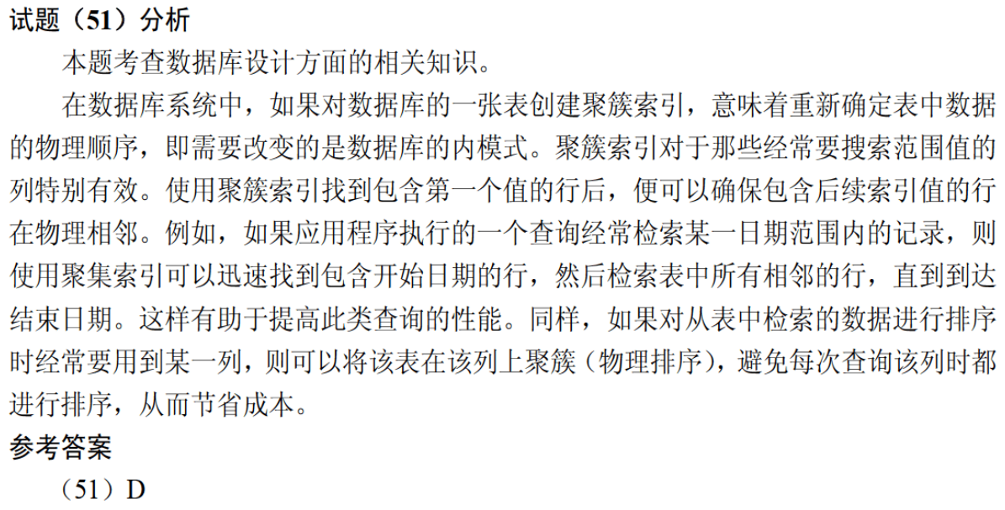

采用三级模式结构的数据库系统中，如果对一个表创建聚簇索引，那么改变的是数据库的 （51） 。（2021年下半年）
（51） A. 外模式 B. 模式 C. 内模式 D. 用户模式

